Komosa ryżowa – bezglutenowe pseudozboże
Komosa ryżowa (quinoa) jest jedną z najstarszych roślin uprawnych świata i jedną z najbardziej odżywczych. Komosa ryżowa zawiera nadzwyczaj wysoką, jak na roślinę, ilość białka, wszystkie niezbędne aminokwasy, wapń, żelazo, miedź, fosfor, witaminy z grupy B. Quinoa nie zawiera też glutenu. Można nią zastąpić ziemniaki lub ryż. Jedną z korzyści spożywania komosy ryżowej jest spadek poziomu szkodliwego cholesterolu we krwi. Jakie jeszcze składniki odżywcze zawiera komosa i jaki ma wpływ na organizm?

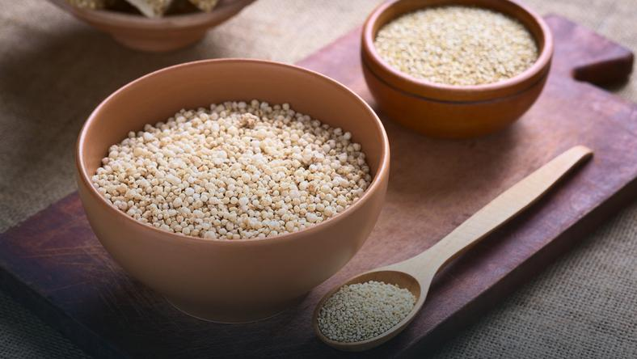
- Wartość odżywcza komosy ryżowej
Komosa ryżowa odznacza się zbalansowaną zawartością wszystkich substancji odżywczych. Szklanka ugotowanych ziaren (około 185 g) zawiera średnio 220 kcal. Na kaloryczność komosy ryżowej składają się węglowodany złożone - 39 g (w tym 5 g błonnik), białko - 8 g i tłuszcz - 4 g. W porcji znajdują się pokaźne ilości witamin z grupy B (tiamina - 14 proc. RDA, ryboflawina - 12 proc. RDA, witamina B6 - 11 proc. RDA, niacyna - 4 proc. RDA). W komosie ryżowej obecny jest również kwas foliowy (prawie 20 proc. RDA) i witamina E. Quinoa bogata jest w niemal wszystkie niezbędne dla organizmu minerały: mangan, magnez, fosfor, miedź, żelazo, cynk, potas, selen, wapń (podano w ilości od największej). To, co wyróżnia komosę na tle kasz i zbóż, to jej niski indeks glikemiczny IG=35 (dotyczy ziaren ugotowanych) oraz całkowity brak glutenu.
- Kulinarne zastosowanie komosy ryżowej
Komosa ryżowa ma charakterystyczny orzechowy aromat i strukturę zbliżoną do kaszy czy ryżu. Można użyć ją w sposób, w jaki wykorzystuje się standardowe produkty sypkie. Ważne, by ziarna komosy były uprzednio namoczone i/lub poddane obróbce termicznej. Komosę można z powodzeniem dodawać do zup, dań warzywnych lub jeść samą z dodatkiem oliwy i przypraw. Mąka z komosy służy ponadto jako zamiennik części tradycyjnej mąki przy produkcji pieczywa oraz wyrobów cukierniczych. Do tego celu można użyć również całych nasion uprzednio namoczonych, ugotowanych lub uprażonych.
- Komosa ryżowa zawiera korzystny skład aminokwasowy.
- Quinoa jest doskonałym źródłem nienasyconych kwasów tłuszczowych.
- Spożywanie ziaren komosy zmniejsza stres oksydacyjny

